***ACTIVIDAD 11 – Trabajo Colaborativo***

***LENGUAJE Y COMUNICACIÓN – RELIGIÓN CATÓLICA – INGLÉS - PIE***

Nombre: _________________________________________ Curso: 5ºA Fecha: ____/ /2020

### **Objetivo**: Desarrollar el gusto por la lectura, leyendo habitualmente diversos textos.

***Instrucciones:*** 1.- *En las respuestas deberás usar letra clara, respetar ortografía acentual y literal.*

2.- *Utiliza el cuaderno para tu escritura y las otras dos actividades.*

**Habilidades del Pensamiento.**

***Lee el siguiente texto***

|  |
| --- |
| **CONSEJOS PARA AYUDAR A LAS PERSONAS CON DISCAPACIDAD**  **Visión del cuidado**  Todas las personas somos diferentes y es esta cualidad la que nos  enriquece y nos motiva a dialogar o realizar acciones con otros.  Hay dos rasgos distintivos que son comunes en las personas con dis-  capacidad: por un lado, tienen dificultad para realizar ciertas activi-  dades y, por otro, desarrollan habilidades para compensar sus limita-  ciones nos asombran. En relación con otros aspectos de la vida son  como todos nosotros, quieren ser felices y esperan ser respetados.  Si queremos prestar ayuda a una persona con discapacidad y ser efi-  caces, lo primero es reconocer su particular diferencia, considerarlo  como un ser integral y evitar la sobreprotección.  **Consejos generales**  • Actúe naturalmente sin sentirse incómodo.  • Hable directamente mire a la persona a los ojos.  • Si tiene dificultades para expresarse, debe darle tiempo para que se comunique.  • Si tiene dificultades para caminar, acompañe a la persona a su ritmo.  • Si al ayudar a una persona en silla de ruedas debe enfrentarse a una escalera, hágalo de la siguiente forma:  Para subir colóquese usted un escalón más arriba, incline la silla y gírela, de manera que sean las ruedas grandes las primeras en subir.  *Organización Mundial de la Salud* |

***Actividad 1***

***I.- Responde marcando con una X las siguientes alternativas***

|  |  |
| --- | --- |
| 1. **¿Con qué finalidad fue escrito el**   **texto?**  a) Para ayudar al lector.  b) Para conmover al lector.  c) Para entretener al lector.  d) Para explicar al lector. | **2. Según el texto, ¿cuál es la cualidad que nos enriquece como seres humanos.**  a) Que todos somos iguales.  b) Que todos queremos ayudar.  c) Que todos somos distintos.  d) Que todos queremos ser felices. |
| 1. **Según el texto, ¿qué característica**   **de las personas discapacitadas es ssorprendente?**  a) Quieren ser felices en la vida.  b) Esperan ser respetadas como todos.  c) Realizan ciertas actividades con  dificultad.  d) Desarrollan habilidades para compensar sus limitaciones. | **4. ¿Por qué NO debemos sentirnos**  **incómodos con personas**  **discapacitadas?**  a) Porque son demasiado sensibles.  b) Porque no debemos  sobreprotegerlas.  c) Porque no permitiríamos su  desarrollo.  d) Porque las estaríamos  discriminando. |
| **5. ¿Quién es el emisor de este texto?**  a) Público general.  b) Personas con discapacidad.  c) Organización Mundial de la Salud.  d) Profesionales que trabajan con  discapacitados. | **6. Uno de los consejos generales que NO está en el texto es:**  a) Si tiene dificultad para caminar,  déjalo solo.  b) Actúa naturalmente con él o ella.  c) Habla directamente a la persona.  d) Si hay dificultades para expresarse, dale tiempo. |

***II.- Responde:***

7.- ¿Qué tipo de texto es el que acabas de leer?

8.- ¿Por qué crees tú que este texto nos entrega estos consejos?

9.- ¿Qué consecuencias tendrían las personas con capacidades distintas, sino se respetarán estos consejos?

10.- ¿Piensas tú que a este texto le faltan consejos? ¿cuáles serían? Escríbelos.

**III.- Ayuda a 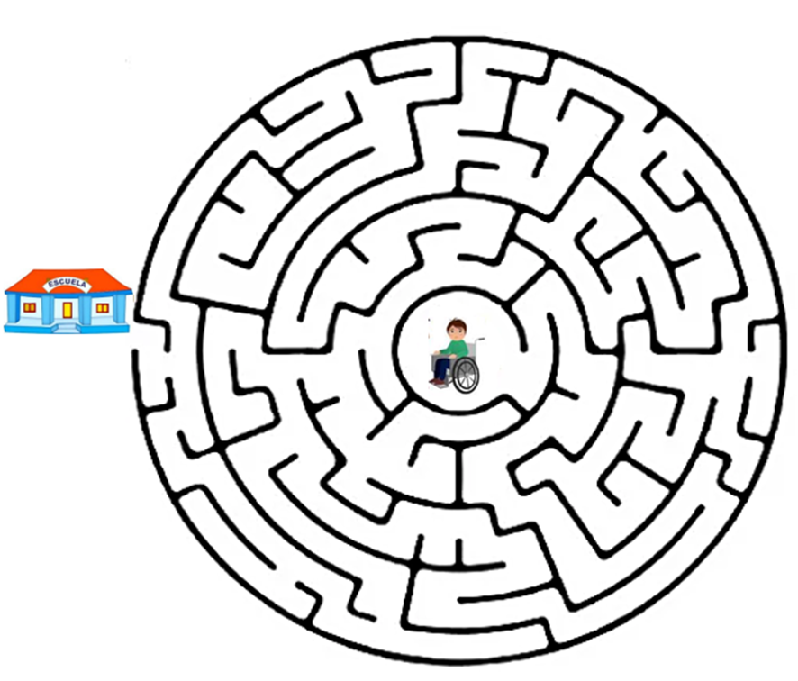Tito a llegar a la Escuela, resolviendo el laberinto.**

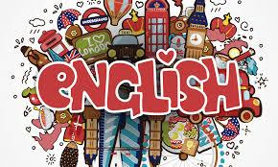

***Actividad 2***

Use su diccionario o traductor Google para comprender las aseveraciones relacionadas con el texto “Consejos para ayudar a las personas con discapacidad”. Señale TRUE or FALSE.

1.- _____ According to the text people are different.

2.- _____ The text was taken from United Nations.

3.- _____ According to the text you have to act naturally.

4.- _____ People with disability develop new skills.

5.- _____ The text recommends keeping eye contact when you speak with disabled.



***Actividad 3***

¡Cada vez me fascino más con Dios! Nos creó a todos de la misma naturaleza (humana) y al mismo tiempo somos tan diferentes, tan únicos e irrepetibles, aunque llevemos la misma sangre. Y como leemos en el texto anterior, pese a todas nuestras particularidades y diferencias, absolutamente todos necesitamos lo mismo, lo fundamental EL AMOR. Y a partir del amor vienen añadidos el respeto, la empatía, la paciencia, la consideración y un largo etc…por eso el amor lo cura todo. Por el amor, tú eres una pieza clave en la sociedad, el amor que tú entregas, nos hace bien a todos.



**¿VEAMOS? Anota en tu cuaderno de qué manera (acciones) se entregan amor en tu familia.**

***Actividad de Cierre:***

La importancia de respetarnos, tolerarnos y aceptarnos como diversidad no solo pasa por alguna discapacidad o habilidad diferente, también por nuestro color de piel, características físicas y muchas otras cualidades más.

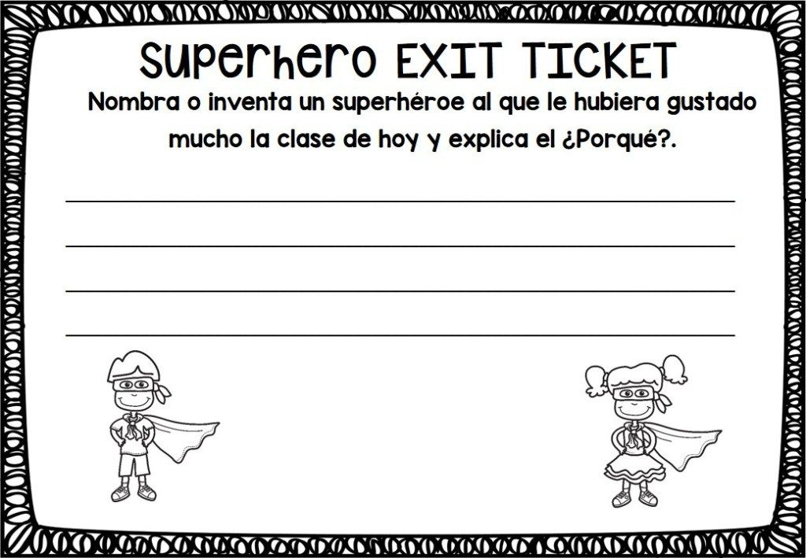

SUPER HÉROE EN TU TICKET DE SALIDA

Menciona algún superhéroe quien ayuda a los demás sin importar sus características.

**Marca con una x la carita que te representa en cómo te sentiste realizando esta guía.**

